
РЕПУБЛИКА СРБИЈА
МИНИСТАРСТВО ОДБРАНЕ
СЕКТОР ЗА МАТЕРИЈАЛНЕ РЕСУРСЕ
УПРАВА ЗА НАБАВКЕ И ПРОДАЈУ
Број 548 - 6
20.05.2019. године
Београд
На основу члана 39. став 2, 3, 5. и 6. Закона о јавним набавкама ("Службени гласник РС" бр. 124/14, 14/15 и 68/15), у даљем тексту Закон, позива понуђаче да поднесу писане понуде у складу са условима утврђеним овим позивом.
ПОЗИВ
за подношење понуда у поступку јавне набавке мале вредности бр. 25/2019
- Назив, адреса и интернет страница наручиоца:
Министарство одбране, Сектор за материјалне ресурсе, Управа за набавкe и продају, Немањина 15, Београд.
Интернет адреса: www.mod.gov.rs или www.nabavke.mod.gov.rs.
- Врста наручиоца: орган државне управе
- Врста поступка јавне набавке: јавна набавка мале вредности на основу члана 39. став 2. са издавањем наруџбенице сходно члану 39. став 6. Закона.
За набавке чија процењена вредност није већа од 500.000,00 динара, а у колико ни укупна процењена вредност истоврсних набавки на годишњем нивоу није већа од 500.000,00 динара, наручиоци нису у обавези да примењују одредбе Закона.
У појединачном поступку јавне набавке мале вредности чија вредност није већа од 500.000,00 динара, наручилац може најповољнијем понуђачу издати наруџбеницу која садржи битне елементе уговора.
- Опис предмета набавке:
Предмет набавке су добра – Потрошни материјал – Идентификационе картице и врпце за обележавање учесника 9. Међународног сајма наоружања и војне опреме PARTNER 2019 по следећем:
- Оковратна трака 3.500 ком
- Фолија за уметање пропуснице сајма 7.500 ком
- Фолија са иглом за качење/штипаљком (ID фолдер) 500 ком
- Комплет од две оловке 25 кпл
- Број партија
Предмет јавне набавке није обликован по партијама.
- Критеријум за издавање наруџбенице:
Одлука о издавању наруџбенице донеће се применом критеријума за оцењивање понуда "најнижа понуђена цена".

У случају да после спроведеног рангирања понуда две независне, прихватљиве понуде имају једнаку цену, наручилац ће применити помоћни критеријум – краћи рок испоруке, а ако имају једнаку цену и исти рок испоруке биће изабрана понуда са дужим роком плаћања.
У случају да избор понуђача није могуће извршити ни након употребе помоћних критеријума, избор најповољнијег понуђача биће извршен по систему жребања. Неодазивање понуђача не спречава поступак жребања.
- Начин преузимања позива и услова понуде:
Заинтересована лица могу преузети позив и услове понуде на интернет адреси наручиоца тј. са Интернет веб апликације "Јавне набавке у МО и ВС" на домену www.nabavke.mod.gov.rs и са Портала јавних набавки
- Начин подношења понуде и рок за подношење понуде:
Понуда се подноси у писаном облику и на оригиналном обрасцу понуде који се налази у прилогу овог позива.
Саставни део понуде морају бити узорци за тражена добра. Саставни део понуде мора да буде изјава понуђача на меморандуму да понуђена добра у свему одговарају захтеваним техничким спецификацијама.
Понуда се подноси лично или путем поште у затвореној коверти или кутији, овереној печатом подносиоца понуде, тако да се при отварању може проверити да ли је затворена онако како је предата.
Понуда се подноси на адресу: Министарство одбране, Сектор за материјалне ресурсе, Управа за набавкe и продају, Немањина бр. 15, приземље-деловодство, канцеларија 015.
Понуде се подносе у затвореној коверти са назнаком:
ПОНУДА ЗА ЈАВНУ НАБАВКУ ДОБРА
Потрошни материјал – Идентификационе картице и врпце за обележавање учесника 9. Међународног сајма наоружања и војне опреме PARTNER 2019
ЈН бр. 25/2019
НЕ ОТВАРАТИ
На полеђини коверте навести: назив понуђача, адресу, телефон, име и презиме овлашћеног лица за контакт.
Рок за подношење понуда је до 09:30 часова, дана 04.06.2019. године.
Понуда се сматра благовременом уколико је примљена од стране наручиоца до наведеног рока, без обзира на начин на који је поднета.
Наручилац ће, по пријему одређене понуде, на коверти, у којој се понуда налази, обележити време пријема и евидентирати број и датум понуде према редоследу приспећа. Уколико је понуда достављена непосредно, наручилац ће навести датум и сат пријема понуде.
Понуда коју наручилац није примио у року одређеном за подношење понуда, односно која је примљена по истеку дана и сата до којег се могу понуде подносити, сматраће се неблаговременом.

- Место, време и начин отварања понуда:
Отварање понуда ће се обавити у просторијама наручиоца: Управа за набавке и продају, Сектор за материјалне ресурсе, Министарство одбране, Немањина бр. 15, Београд, приземље, сала број 013.
Отварање понуда је јавно, по редоследу пријема понуда, и обавиће се са почетком у 10:30 часова, истог дана по истеку рока за подношење понуда, односно дана 04.06.2019. године.
- Услови под којима представници понуђача могу учествовати у поступку отварања понуда:
Отварање понуда је јавно и може присуствовати свако заинтересовано лице.
У поступку отварања понуда могу активно учествовати само овлашћени представници понуђача, који су дужни да пре почетка отварања понуда лицу које реализује јавну набавку поднесу писано овлашћење за учешће у поступку отварања понуда, које гласи на лице које присуствује отварању понуда.
У противном наступају као јавност и не могу предузимати активне радње у поступку отварања понуда. Овлашћење мора имати заводни печат са бројем и датумом издавања, печат и потпис овлашћеног лица.
- Услови понуде
- Понуда мора да садржи:
- Попуњен, потписан и оверен оригиналан образац понуде (Прилог број 2) за целокупна добра (по спецификацији из Прилога број 1).
- Попуњен, потписан и оверен образац изјаве понуђача о испуњености услова из члана 75. Закона (Прилог број 3).
- По један узорак од сваког траженог добра (који се не плаћа посебно).
- Изјава понуђача на меморандуму да понуђена добра у свему одговарају захтеваним техничким карактеристикама.
У противном понуда ће бити одбијена као неприхватљива.
- Рок испоруке не може бити дужи од 7 (седам) дана од дана издавања наруџбенице.
Уколико је понуђени рок испоруке дужи од захтеваног, понуда ће бити одбијена као неприхватљива.
Место испоруке: Министарство одбране, Сектор за материјалне ресурсе, Немањина бр. 15, приземље, сала 013.
Понуђач је обавезан да телефаксом на број 011/30-06-330 најави дан и време испоруке. Испорука је радним даном у времену од 08:00 до 15:00 часова.
Под даном испоруке подразумева се дан када је извршен квантитативни пријем добра.
Начин испоруке: Добра се испоручују у захтеваној количини на месту испоруке, примаоцу у амбалажи која се не враћа и не плаћа посебно. Паковање добара врши се на начин који обезбеђује да се иста не оштете приликом транспорта. Организацију и врсту транспорта добара врши понуђач на свој терет.
Понуђач преузима потпуну одговорност за квалитет испоручених добара која у свему морају да одговарају квалитету који је захтеван у техничкој спецификацији из Прилога брoj 1.
Квалитативни и квантитативни пријем добара извршиће комисија наручиоца и о томе сачинити записник у 4 (четири) примерка, 2 (два) за исплатну документацију и по 1 (један) за евиденцију наручиоца и добављача.
- Рок плаћања не може бити краћи од 30 (тридесет) дана од дана достављања документације на исплату у деловодство наручиоца.
Уколико је рок плаћања краћи од траженог, понуда ће бити одбијена као неприхватљива.
Ради благовремене исплате, понуђач је у обавези да у року од 7 (седам) дана од дана (датума) завођења записника о квантитативном и квалитативном пријему испостави наручиоцу прописано израђена, потписана и оверена оригинална документа у 2 (два) примерка по следећем:
- Рачун оверен од надлежног лица, са назначеном количином и позивом на број наруџбенице.
- Отпремницу која мора да садржи: коме је испорука извршена, датум испоруке, врста, количина, појединачна и укупна цена, датум пријема, са читко исписаним именом, презименом и чином лица које је извршило пријем и мора бити оверена од крајњег корисника.
- Записник о квалитативном и квантитативном пријему добара, потписан и оверен печатом од стране комисије за пријем наручиоца.
- Рок за решавање рекламације, у случају да се приликом квалитативног и квантитативног пријема установи да су добра оштећена, не може бити дужи од 2 (два) дана од дана пријема записника о рекламацији.
У случају да понуђач понуди дужи рок за решавање рекламације од захтеваног, понуда ће бити одбијена као неприхватљива.
- Понуда мора да важи најмање 30 (тридесет) дана.
Уколико је понуђени рок важења понуде краћи од захтеваног, понуда ће бити одбијена (због битних недостатака) као неприхватљива.
- Рок за доношење одлуке о издавању наруџбенице:
Наручилац задржава право да од понуђача захтева додатно објашњења која ће му помоћи при прегледу, упоређењу и вредновању понуда
Одлука о издавању наруџбенице биће донета у року од 3 (три) дана од дана отварања понуда.
Након доношења одлуке о издавању наруџбенице тражени узорци који су достављени уз понуду биће враћени понуђачима.
- Лице за контакт:
Контакт особа: вс Наташа Јовановић, дипл. инж.
Факс: 011/30-06-330.
Радни дани наручиоца: од понедељка до петка.
Радно време наручиоца: од 07:30 до 15:30 сваког радног дана.
КИ, НЈ/НЈ
НАЧЕЛНИК
пуковник
др Александар Цакић, дипл. инж.

Прилог број 1
СПЕЦИФИКАЦИЈА ДОБАРА
- Оковратна трака (слика број 1): димензије 15mm x 900mm (ш х д, ± 5%), једноструко спојена алком (у облику карабињера). Потребно је да трака буде наизменично брендирана логом МИНИСТАРСТВО ОДБРАНЕ РЕПУБЛИКЕ СРБИЈЕ, логом JP YUGOIMPORT SDPR 70 година и логом манифестације PARTNER 2019 – техником ситоштампе.
Изглед логотипа, величина и тип слова за PARTNER 2019 може се преузети на Интернет адреси www.partner.mod.gov.rs.
Изглед логотипа, величина и тип слова за МИНИСТАРСТВО ОДБРАНЕ РЕПУБЛИКЕ СРБИЈЕ може се преузети на Интернет адреси www.mod.gov.rs.
Изглед логотипа, величина и тип слова за JP "YUGOIMPORT SDPR" 70 година постојања може се преузети на Интернет адреси www.yugoimport.com.

Карактеристике траке-врпце:
- Боја траке је ПЛАВА, ознака je: PANTONE SOLID COATED 2767C основа је: CMYK-CYAN 100, YELLOW 0, BLACK 30;
- Штампа лога је у белој боји.
- Тканина: густо ткана тканина, сировински састав 100% полиестер, површинска маса 390g/m² (± 5%), сублимациона штампа.

Пример на слици 1 је изглед траке (по дужини), са потребним називом и логом за 2019. годину, а на слици 2 је изглед спојене траке – врпце.

Слика 1. Оковратна трака (изглед траке) са натписом и логом за 2019. годину

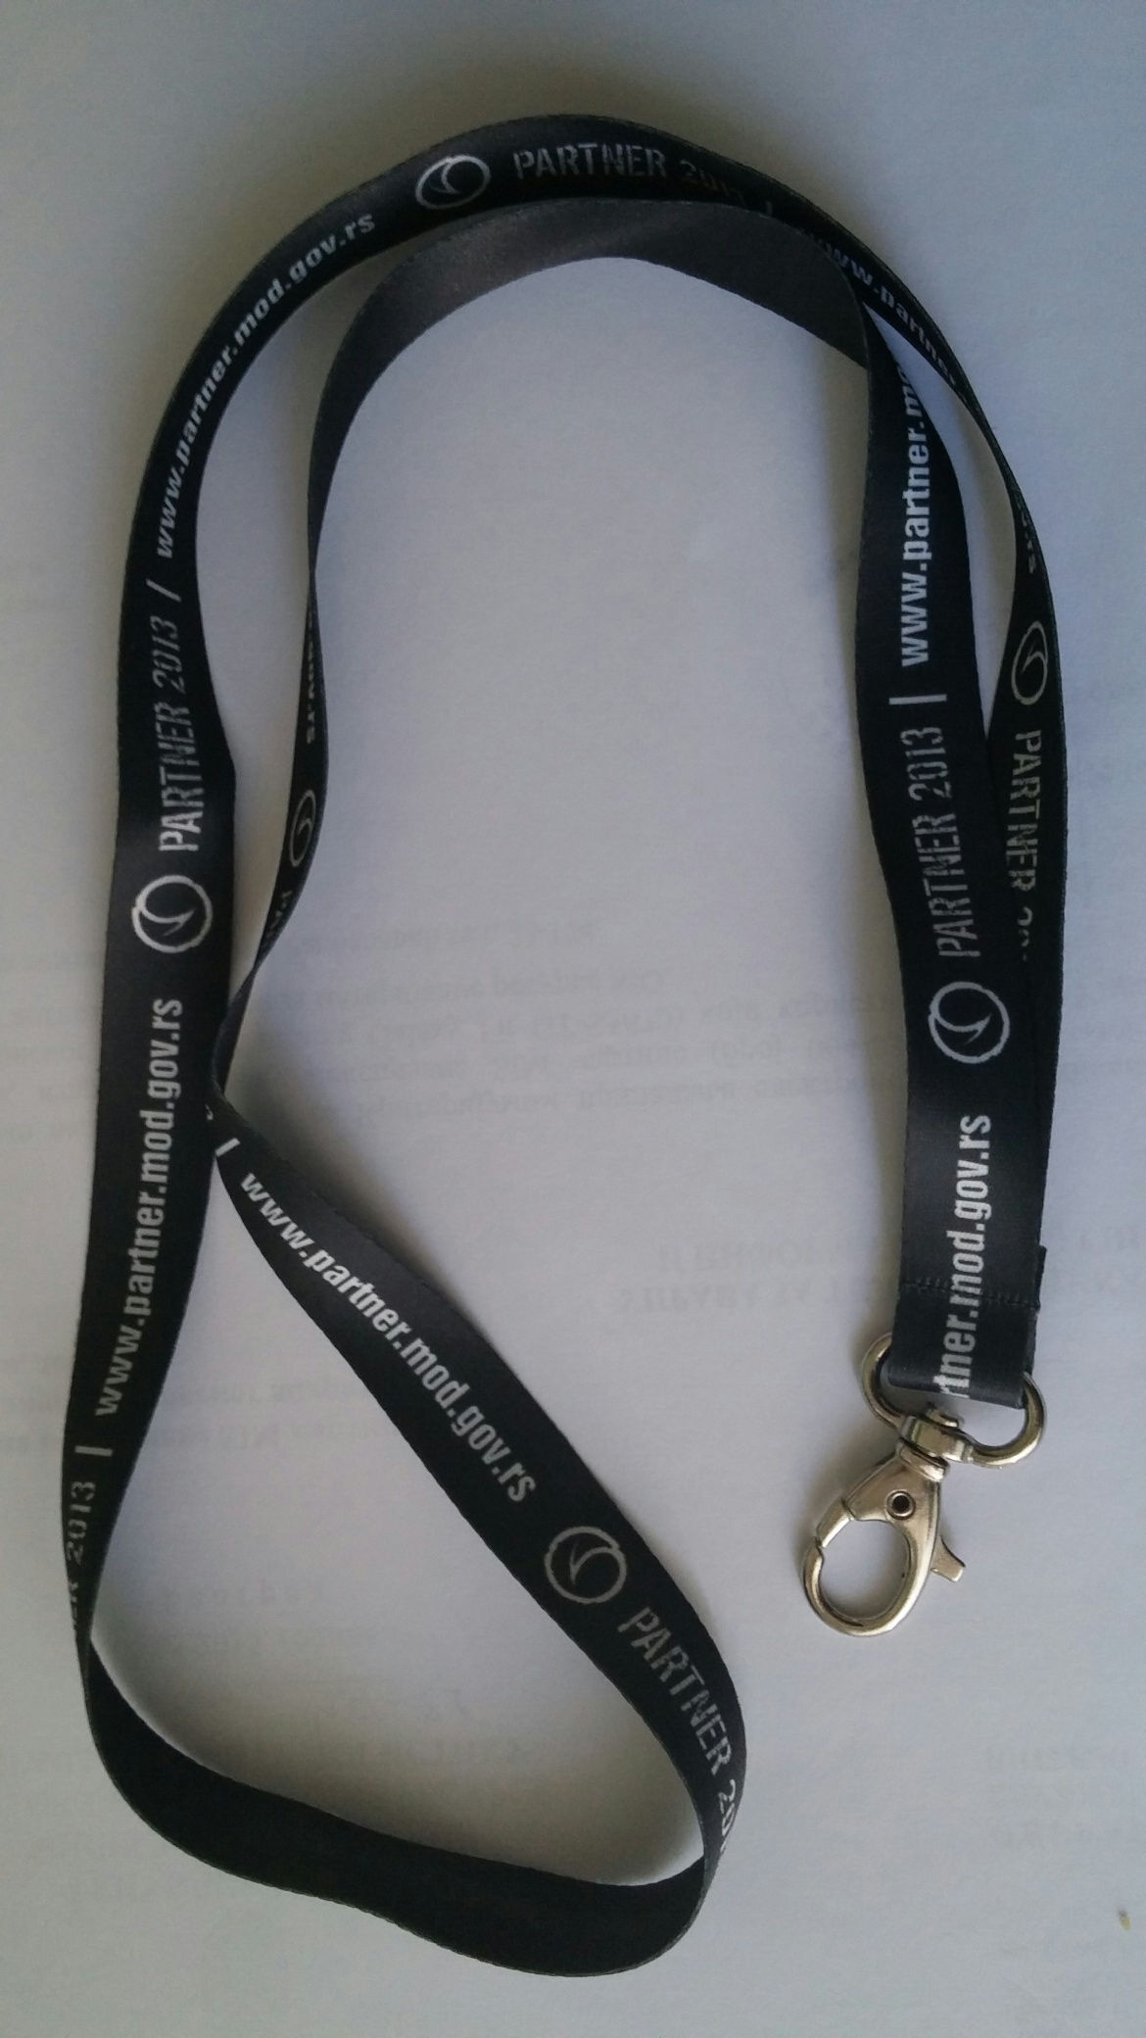
Слика 2. Оковратна трака (изглед спојене траке)
Потребна количина оковратних трака: 3.500 комада.

- Фолија за уметање пропусница сајма: димензије 117 mm x 117 mm (ш x д) за уметање картонске пропуснице димензије 110 mm x 90 mm (ш x д), са перфорацијом за качење алке оковратне траке. Пластика, савитљива, безбојна. Потребна количина фолија за уметање пропусница сајма: 7.500 комада.

Пример узорка на слици бр. 3

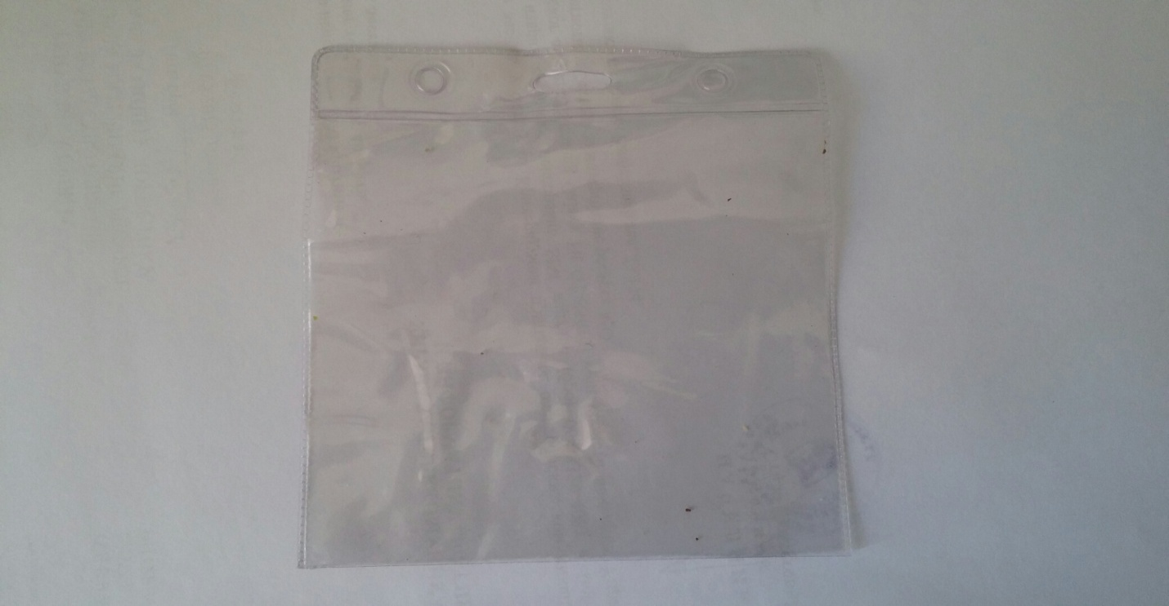

Слика 3: Фолија за уметање пропуснице сајма

- Фолија са иглом за качење/штипаљком (ID-фолдер), за документа димензије 90 mm x 55 mm (ш x д) (за личну карту или војну легитимацију). Пластика тврђа, провидна, по узорку са слике 4 и 5. Потребна количина фолија са иглом за качење/штишаљком: 500 комада.

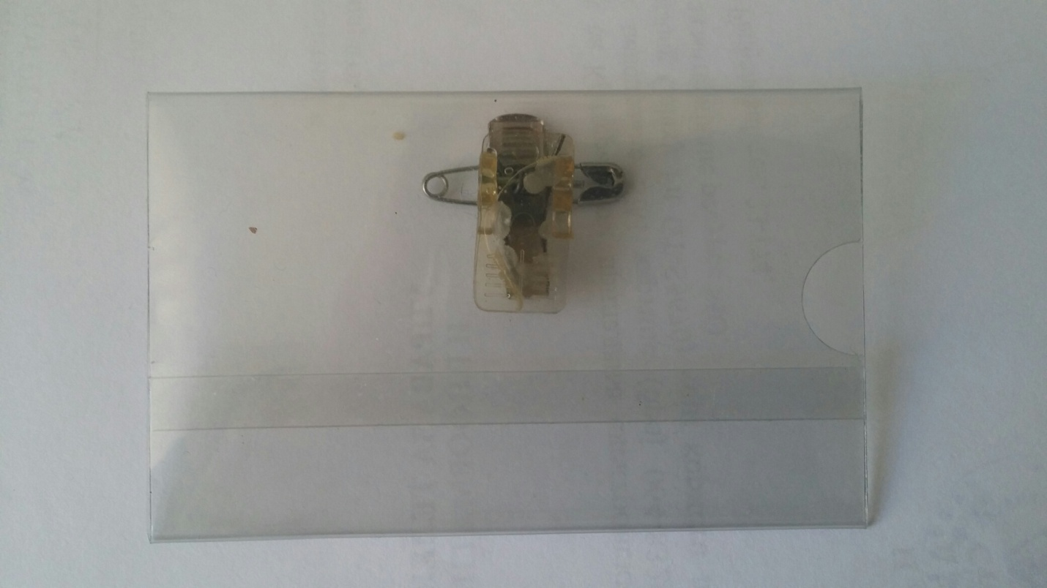

Слика 4: Фолија са иглом за качење/штипаљком- ID-фолдер, предња страна
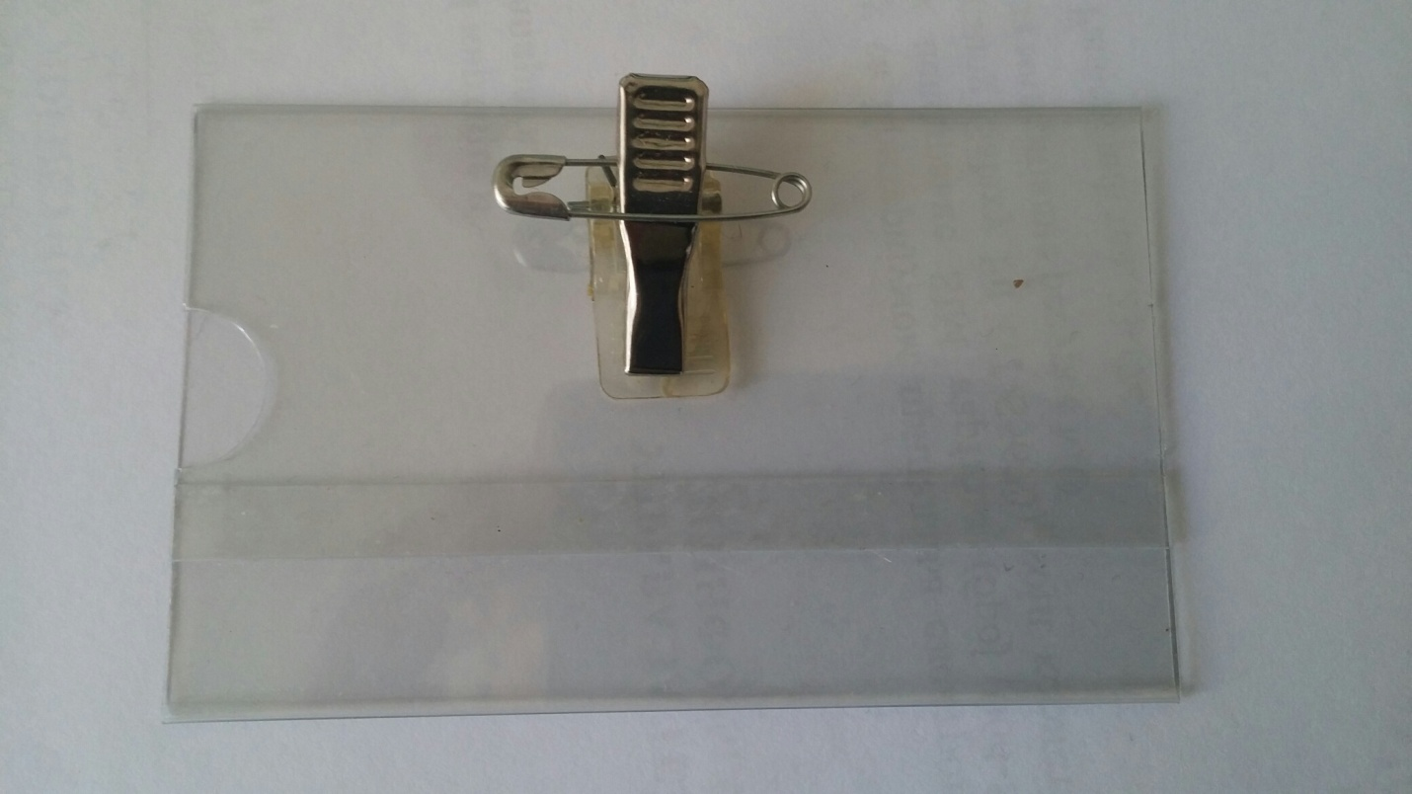

Слика 5: Фолија са иглом за качење/штипаљком- ID-фолдер, задња страна

- Комплет од две оловке (хемијска и патентна техничка оловка, метална), у луксузном паковању, са логом PARTNER 2019 и www.partner.mod.gov.rs Оловка плаве боје са металик сивом бојом доњег дела и патент механизма. Боја штампе бела. Узорак je приказан на слици 6. Потребна количина: 25 комплета.

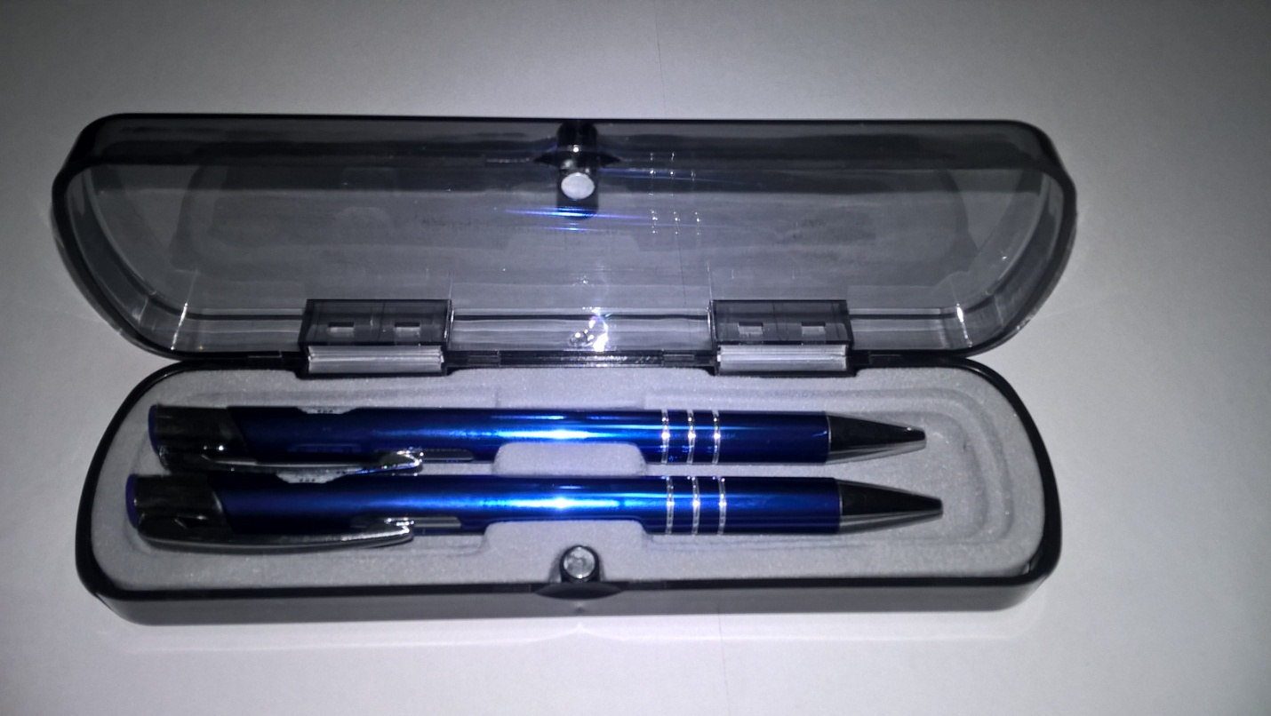

Слика 6: Комплет од две оловке (хемијска и патентна техничка оловка, метална)
Прилог број 2.

ОБРАЗАЦ ПОНУДЕ
Понуђач __________________________________________
са седиштем у ________________________, улица _____________________________
којег заступа _______________________________________________,
Матични број: __________________________,
ПИБ: __________________________________,
Бр. потврде о евиденцији ПДВ-а: ____________________________,
Телефон: _______________________________,
Телефакс: ______________________________,
Лице за контакт _________________________________,
e-mail лица за контакт _____________________________________,
Текући рачун број и банка: __________________________________________________,

Број понуде _____________
Датум _____________
Место _____________
На основу позива за подношење понуда за јавну набавку добара мале вредности бр. 25/2019 – Потрошни материјал за означавање учесника 9. Међународног сајма наоружања PARTNER 2019, дајемо понуду како следи:

ПОНУДА

Редни  број | НАЗИВ ДОБРА | Количина | Јединична цена  (без ПДВ) | Укупна вредност (без ПДВ)  (дин) | Укупна вредност  (са ПДВ)  (дин)
1 | 2 | 4 | 5 | 8 | 9
1 | Оковратна трака | 3.500
2 | Фолија за уметање пропуснице сајма | 7.500
3 | Фолија са иглом за качење/штипаљком  (ID фолдер) | 500
4 | Комплет од две оловке | 25

Вредност понуде без ПДВ (за целокупну количину)
Проценат ПДВ (%)
Вредност ПДВ (за целокупну количину)
Укупна вредност понуде са ПДВ (за целокупну количину)

- Уз свако од наведених добара, достављамо по један узорак, који је бесплатан.

2. Рок плаћања (не може бити краћи од 30 (тридесет) дана) је _________ дана од дана достављања документације на исплату у деловодство наручиоца.

3. Рок испоруке (не може бити дужи од 7 (седам) дана) је _________ дана од дана издавања наруџбенице.

4. Рок за решавање рекламација, у случају се приликом квалитативног и квантитативног пријема установи да су добра оштећена (не може бити дужи од 2 (два) дана), је ______ дана од дана пријема записника о рекламацији.

- Квалитет понуђених добара у свему одговара квалитету који је захтеван у техничкој спецификацији из Прилога број 1.

- Уз свако од понуђених добара, достављамо по један узорак, који је бесплатан.

- У понуди достављамо изјаву понуђача на меморандуму да понуђена добра у свему одговарају захтеваним техничким карактеристикама.

Mесто и датум  __________________________ |  |  | Понуђач  ________________________________  (штампано име и презиме овлашћеног лица)
________________________________
(пун потпис)

Прилог број 3.

ОБРАЗАЦ ИЗЈАВЕ ПОНУЂАЧА О ИСПУЊЕНОСТИ УСЛОВА ИЗ ЧЛАНА 75. ЗАКОНА У ПОСТУПКУ ЈАВНЕ НАБАВКЕ МАЛЕ ВРЕДНОСТИ
У складу са чланом 77. став 4. Закона, под пуном материјалном и кривичном одговорношћу, као заступник понуђача, дајем следећу
И З Ј А В У
Понуђач ______________________________________________________________________
(навести назив понуђача)

у поступку јавне набавке бр. 25/2019 за набавку добара – Потрошни материјал за означавање учесника 9. Међународног сајма наоружања PARTNER 2019, испуњава све услове из члана 75. Закона, односно услове дефинисане позивом за предметну јавну набавку, и то:
          - Понуђач је регистрован код надлежног органа, односно уписан у одговарајући регистар;
          - Понуђач и његов законски заступник нису осуђивани за неко од кривичних дела као члан организоване криминалне групе, нити су осуђивани за кривична дела против привреде, кривична дела против животне средине, кривично дело примања или давања мита, кривично дело преваре;
          - Понуђачу није изречена мера забране обављања делатности која је на снази у време објаве позива за подношење понуде;
          - Понуђач је измирио доспеле порезе, доприносе и друге јавне дажбине у складу са прописима Републике Србије (или стране државе када има седиште на њеној територији);
          - Понуђач је поштовао обавезе које произилазе из важећих прописа о заштити на раду, запошљавању и условима рада, заштити животне средине и гарантује да је ималац права интелектуалне својине.

Mесто и датум  _______________________ |  |  | Понуђач  ________________________________  (штампано име и презиме овлашћеног лица)
________________________________
(пун потпис)

